SCENARIU DIDACTIC – AVAP
TEMA: Primăvara în grădină
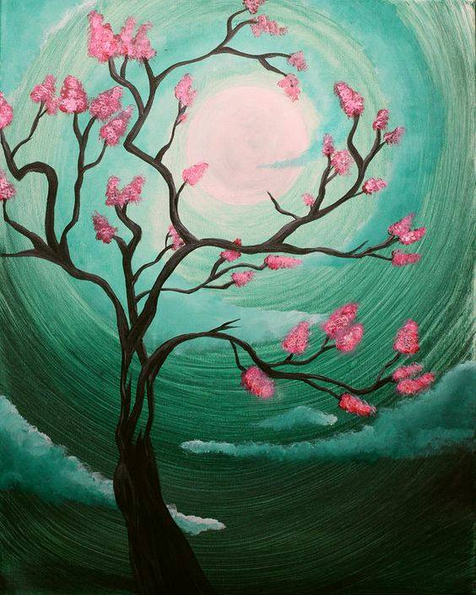
- Ghicitoare:

Cine aduce iar în ţară

Mândre păsări călătoare,

Îmbracă grădina-n floare

Şi-ncălzeşte vremea afară? (primăvara)
- Discuții despre primăvară, luna mai -luna florar, cum arată florile de măr, păr, cireș
- Vizionare videoclip youtube https://www.youtube.com/watch?v=JHWDTGPoHDQ - Copăcelul din grădină
- Anunțarea temei
- Dirijarea învățării: Cum ați vedea un tablou cu copac înflorit? Ce culori ați folosi?
- Se prezintă planșa model
- Se intuiește modelul – culori, tehnica dactilopicturii
- Realizarea lucrării pe fond muzical – Primăvara de Vivaldi https://www.youtube.com/watch?v=8aHfdHiRJdc
- Evaluarea – Turul galeriei
